Monograf
Efektivitas Fungsi Taman Kota

Lisa Astria Milasari
Rusdi Doviyanto
Faizal Baharuddin

Monograf
Efektivitas Fungsi Taman Kota

Penulis:
Lisa Astria Milasari
Rusdi Doviyanto
Faizal Baharuddin

Kata Pengantar

Taman dengan adanya vegetasi yang merupakan paru-paru kota sebagai produsen oksigen yang belum tergantikan fungsinya. Berada di hunian selama berbulan-bulan tentunya akan menimbulkan rasa jenuh dan jemu, sehingga dibutuhkan ruang bagi seseorang untuk berinteraksi dengan lingkungan alam.
Monograf ini menyajikan dalam penilaian efektivitas fungsi taman kota sebagai alternatif hiburan masyarakat perkotaan di masa pandemi Covid-19. Proses tahapan ini berlangsung dalam empat tahapan yakni pengambilan data melalui instansi, pengambilan data responden dari pengunjung, pengolahan data, dan hasil akhir pembahasan.
Kami mengucapkan terimakasih kepada DPRM Kemenristekdikti yang telah membiayai penelitian ini melalui skema Penelitian Dosen Pemula (PDP) berdasarkan SK Nomor 033/E5/PG.02.00/2022 dan Kontrak Nomor 08/KONTRAK PENELITIAN/PDP/LPPM/UN-17/2022. Ucapan terimakasih juga kami sampaikan kepada Lembaga Penelitian dan Pengabdian Masyarakat (LPPM) Universitas 17 Agustus 1945 Samarinda yang telah membantu dalam penyelesaian kegiatan ini.
Melalui berbagai referensi ruang terbuka hijau dan taman kota yang telah ada, penulis memberanikan diri untuk menulis buku ini sekalipun masih banyak kekurangannya. Namun besar harapan penulis agar buku ini memberikan manfaat bagi mereka yang ingin mengetahui lebih mendalam tentang fungsi taman kota.

Samarinda, Oktober 2022

Tim Penyusun

Acknowlegement
Monograf ini merupakan luaran tambahan dari Penelitian Dosen Pemula (PDP) yang dibiayai oleh DRPM Kemenristekdikti. Bagian lain dari monograf ini juga sedang dalam proses publikasi pada Jurnal Arcade Arsitektur dan Jurnal RADIAL : Jurnal Peradaban Sains, Rekayasa dan Teknologi.

Daftar Isi

Kata Pengantar 3
Bab I Pendahuluan 9
Latar Belakang 9
Permasalahan 11
Tujuan dan Urgensi Fungsi Taman Kota 12
Kontribusi Fungsi Taman Kota 12
Bab II Taman Kota 13
2.1. State Of The Art 14
2.2. Manfaat Ruang terbuka 14
2.3. Penyediaan RTH di Kawasan Perkotaan 15
2.4. Tinjauan Taman Kota 15
2.5. Karakteristik Pengunjung Taman 18
2.6. Tinjauan Efektivitas Pemanfaatan Taman Kota 18
Bab III Efektivitas Fungsi Taman Kota 19
3.1. Dasar Pemikiran 19
3.2. Jenis Penelitian 22
3.3. Tahapan Penelitian 23
3.4. Gambaran Umum Wilayah Studi 26
3.5. Karakteristik Taman Kota 27
3.6. Sintesa Fungsi Taman Kota 31
3.7. Persepsi Responden 32
3.8. Efektifitas Fungsi Taman Kota 36
Bab VI Kesimpulan 40
Referensi 42

Daftar Gambar

Gambar 1. Kerangka Konsep Penelitian 20
Gambar 2. Kerangka Analisis 23
Gambar 3. Lokasi penelitian dua taman kota 25
Gambar 4. Lokasi penelitian I pada Taman Tepian Baru
Taman Bebaya) 26
Gambar 5. Bagian depan Taman Mahakam
Lampion Garden (MLG) 26
Gambar 6. Area bermain dan area kuliner 27
Gambar 7. Lokasi penelitian 2 pada Taman Mahakam
Lampion Garden (MLG) 28
Gambar 8. Bagian depan Taman Tepian Baru (Taman Bebaya) 28
Gambar 9. Area Taman Tepian Baru (Taman Bebaya) 29
Gambar 10. Grafik Persepsi Responden mengenai
Pemandangan Taman Kota 31
Gambar 11. Grafik Persepsi Responden mengenai
penataan elemen-elemen Taman Kota 32
Gambar 12. Grafik Persepsi Responden mengenai
kenyamanan suhu udara, kebisingan,
dan kebersihan Taman Kota 32
Gambar 13. Grafik Kategori Jenjang Nilai Efektifitas Taman Kota 33

Daftar Tabel

Tabel 1. Hasil perhitungan nilai efektivitas fungsi
Taman Mahakam Lampion Garden (MLG) 35
Tabel 2. Hasil perhitungan nilai efektivitas fungsi
Taman Tepian Baru (Taman Bebaya) 37

Bab I

Pendahuluan

Latar Belakang
Pertumbuhan penduduk akibat urbanisasi memacu perkembangan wilayah perkotaan. Kondisi ini didukung dengan meningkatnya penggunaan lahan. Sebagai salah satu unsur kota yang sangat penting dilihat dari fungsi ekologis, dimana ukuran taman kota akan mempengaruhi aktivitas masyarakat. Di tahun 2020 terjadi pandemi Covid-19 di seluruh dunia, termasuk di Indonesia dengan salah satu wilayah penyebaran episentrum penyebaran Covid-19 berada di Kota Samarinda berpotensi pada kematian, penyebaran melalui polutan udara mempunyai potensi gangguan kesehatan. Dengan selama berbulan-bulan di dalam ruangan, tentu saja akan menimbulkan rasa jenuh dan bosan, sehingga perlunya ruang interaksi manusia dengan alam sekitarnya, yang bisa menimbulkan perasaan nyaman dan kesehatan mental di masa pandemi. Dalam kondisi pandemi, ruang terbuka bisa difungsikan sebagai alternatif hiburan tempat interaksi sosial, sarana rekreasi dan tempat berolahraga.
Pemanfaatan ruang hijau belum sesuai harapan, setidaknya mencapai 20% wilayah perkotaan. Proporsi ini memungkinkan ruang yang nyaman, produktif, dan berkelanjutan. Pada umumnya ruang terbuka hijau didominasi oleh vegetasi dan vegetasi, dan faktor ini berpengaruh signifikan terhadap kualitas udara perkotaan. Kualitas udara perkotaan dapat dilihat dari keberhasilan fungsi taman kota. Taman kota sebagai bagian dari ruang terbuka memiliki fungsi penunjang kegiatan ekologi, sosial budaya, ekonomi dan estetika.
Adaptasi penggunaan ruang terbuka setelah pandemi Covid-19 tentunya akan mengubah makna ruang terbuka hijau sesuai kebutuhan masyarakat. Orang tidak perlu bepergian ke luar daerah, tetapi ketersediaan taman kota. Pemanfaatan fitur taman kota ini sangat penting di masa pandemi Covid-19 karena dapat mengurangi tingkat keparahan Covid-19 dengan mengurangi risiko penyakit kardiovaskular dan metabolisme. Jika taman dapat secara efektif menangkal dampak yang disebabkan oleh fungsi taman, mereka dapat memberikan dampak positif bagi pengguna dan masyarakat sekitar.
Taman kota yang berkualitas adalah yang menawarkan berbagai fitur fisik, aktivitas, dan pengguna. Dapat dilihat dari segi kebutuhan, keinginan dan kebun. Taman kota memiliki berbagai aktivitas diberbagai hal, seperti kegiatan olahraga, pendidikan dan penelitian, ekonomi, sosial, budaya dan lingkungan. Aktivitas pengguna akan membuat taman kota dapat diakses oleh segala usia dan jenis kelamin, termasuk tempat bermain, ruang memasak, ruang sosial, dan fasilitas pendukung lainnya.
Kota Samarinda memiliki persebaran ruang terbuka 19 titik persebaran yang terdiri 8 taman kota dan 7 ruang terbuka di bantaran sungai mahakam di Kota Samarinda, namun dalam lokasi pembahasan diprioritaskan dan minat masyarakat pada taman kota di Kecamatan Sungai Kunjang yaitu Taman Mahakam Lampion Garden (MLG), taman sejati dan Taman tepian mahakam di jalan Selamet Riyadi atau Taman Bebaya. Dibulan Juni 2020 hingga saat ini taman sejati telah ditutup karena sepinya para pengunjung dimasa pandemi dan biaya perawatan tanaman di taman. Hingga saat ini belum terdapat penilaian terukur terhadap keberhasilan fungsi taman kota terutama pada taman kota di Kota Samarinda. Dalam hal ini difokuskan pada dua taman yaitu mahakam lampion garden (MLG) dan taman tepian mahakam di jalan Selamet Riyadi atau Taman Bebaya.
Keterkaitan pandangan diatas dengan skema dan bidang fokus atau rencana strategis perguruan tinggi adalah bahwa pengkajian ini berkaitan dengan pengembangan ipteks berbasis potensi lokal menuju Indonesia berkebangsaan dengan topik unggulan sosial humoniora, yang tema riset sustainable mobility dengan indikator urban planning.

Permasalahan
Berdasarkan latar belakang yang telah diuraikan di atas maka rumusan masalah pada pembahasan ini adalah terjadinya pembatasan ruang publik di masa pandemi Covid-19 seperti tempat wisata, tempat perbelanjaan maupun tempat lainnya, dalam hal ini menimbulkan pergeseran makna ruang publik ke ruang terbuka hijau yakni taman kota sebagai destinasi alternatif hiburan masyarakat perkotaan di Kecamatan Sungai Kunjang, Kota Samarinda. Dari hasil penelitian ini dapat bermanfaat untuk memberikan masukan kepada Pemerintah Kota Samarinda dalam perbaikan dan pengembangan fungsi taman kota agar lebih efektif dan efisien terhadap tingkat kenyamanan pengguna secara berkelanjutan.

Tujuan dan Urgensi Fungsi Taman Kota
Secara khusus, pengkajian ini dilakukan dengan tujuan berupa mengukur keefektifan fungsi taman kota di masa pandemi Covid-19 di Kota Samarinda khususnya pada Kecamatan Sungai Kunjang.
Lebih lanjut, urgensi fungsi taman kota ini dapat dilihat dari beberapa sudut pandang, diantaranya adalah sebagai berikut :
- Secara strategis, temuan tentang adaptivitas penggunaan ruang terbuka setelah pandemi Covid-19 yang tentunya akan mengubah makna ruang terbuka hijau sesuai kebutuhan masyarakat.
- Secara metodologis, penggunaan metode pengukuran dengan menggunakan expert judgement dan rating scale dapat merumuskan kriteria fungsi taman kota sebagai ruang terbuka hijau dan menilai tingkat efektivitas fungsi taman kota sebagai destinasi alternatif hiburan masyarakat.

Kontribusi Fungsi Taman Kota
Taman kota merupakan area ruang terbuka berisikan tempat berkumpulnya masyarakat dan memberikan kebahagiaan. Pada dasarnya, fungsi taman memiliki peran penting taman sebagai aspek sosial bagi ruang dan tempat masyarakat dalam membutuhkan ruang bersama. Taman dengan adanya vegetasi yang merupakan bagian dari paru-paru kota. Disisi lain, taman kota memiliki peran lain yang tidak boleh dikesampingkan, yaitu mencerminkan sebuah media komunikasi dengan masyarakat dan ekspresi budaya. Oleh karena itu, riset dan kajian yang berkaitan dengan pengukuran fungsi taman kota, salah satunya dengan analisis fungsi taman kota sangat penting dilakukan. Studi ini juga dilakukan untuk mendapati fungsi taman kota dalam masa pandemi Covid-19 khususnya pada taman kota di Kecamatan Sungai Kunjang, Kota Samarinda.
Temuan dalam lingkup ini adalah sebuah data pengukuran terhadap fungsi taman kota khususnya pada dua taman kota di Kecamatan Sungai Kunjang, Kota Samarinda. Dengan begitu, akan menghasilkan informasi tentang konektivitas antara fungsi taman kota dengan tingkat kenyamanan pengunjung taman kota pada saat ini.

Bab II

Taman Kota

2.1. State Of The Art
Ruang terbuka merupakan ruang yang direncanakan karena kebutuhan akan tempat-tempat pertemuan dan aktivitas bersama di udara terbuka. Dalam tujuan pembangunan ruang terbuka pada pada dasarnya untuk menjaga keseimbangan ekosistem di wilayah kota. Dimana, tercantum pada Undang-Undang Republik Indonesia Nomor 26 Tahun 2007 tentang penataan ruang pasal 29 yang menyatakan bahwa proporsi ruang terbuka hijau pada wilayah kota paling sedikit 30% dari luas wilayah kota dengan proporsi ruang terbuka hijau publik paling sedikit 20% dari wilayah kota.
Ruang terbuka secara visual dan secara psikologis dapat meningkatkan kualitas lingkungan di wilayah perkotaan. Penyediaan lahan untuk sarana rekreasi pada ruang terbuka merupakan kebutuhan bagi masyarakat perkotaan baik untuk kegiatan aktif maupun pasif, dan kegiatan formal maupun informal (Pratiwi & Wahyono, 2017).
Dalam hal ini, ruang terbuka merupakan bagian daro perkotaan yang terisi oleh jenis-jenis vegetasi dan fasilitas dalam mendukung area aktivitas masyarakat perkotaan, dengan memberikan keserasian dan kelestarian lingkungan yang sangat efektif.

2.2. Manfaat Ruang terbuka
Manfaat ruang terbuka hijau berdasarkan pada Peraturan Menteri Pekerjaan Umum Nomor 05/PRT/M/2008 tentang Pedoman Penyediaan dan Pemanfaatan Ruang Terbuka Hijau di Kawasan Perkotaan adalah sebagai berikut:
- Manfaat langsung yaitu membentuk keindahan dan kenyamanan (teduh, segar, sejuk) dan mendapatkan bahan-bahan untuk dijual (kayu, daun, bunga, buah);
- Manfaat tidak langsung, yaitu pembersih udara yang efektif, pemeliharaan akan kelangsungan persediaan air tanah, pelestarian fungsi lingkungan beserta segala isi flora dan fauna yang ada.

2.3. Penyediaan RTH di Kawasan Perkotaan
Penyediaan ruang terbuka hijau pada kawasan perkotaan adalah sebagai berikut :
- Ruang terbuka hijau terdiri dari ruang terbuka hijau publik dan privat.
- Proporsi ruang terbuka hijau pada wilayah perkotaan adalah sebesar minimal 30% yang terdiri dari 20% ruang terbuka hijau publik dan 10% terdiri dari ruang terbuka hijau privat.
- Apabila luas ruang terbuka hijau baik publik maupun privat di kota yang bersangkutan memiliki total luas lebih bersar dari peraturan atau perundangan yang berlaku, maka proporsi tersebut harus tetap dipertahankan keberadaannya.
Dengan proporsi ruang terbuka yang standarnya 30 % sebagai ukuran minimimal untuk menjamin keseimbangan ekologi perkotaan, sebaiknya keseimbangan sistem hidrologi dan keseimbangan mikroklimat, maupun sistem ekologis lain yang perlu diefisienkan kembali dalam pengelolaan area kawasan terbangun, sehingga terciptanya ketersediaan udara bersih, sehingga kebutuhan masyarakat dalam menjaga kelestarian lingkungan dapat terpenuhi.

2.4. Tinjauan Taman Kota
Taman kota merupakan salah satu perwujudan dari ruang terbuka hijau publik yang direncanakan dan disediakan lengkap dengan fasilitas yang ada didalamnya untuk menunjang kebutuhan masyarakat kota dalam melakukan kegiatan sosial di luar ruangan yang ditujukan untuk melayani penduduk satu kota atau bagian wilayah kota (Budiyanti, 2014). Taman kota sebagai bagian dari konfigurasi massa yang fungsi awalnya sebagai tempat bagi masyarakat kota untuk tempat menyampaikan pendapat. (Hamidah & Santoso, 2022).
Pembangunan taman kota terletak di antara batas-batas bangunan kota atau di lokasi pusat kota atau disudut-sudut kota. Taman kota mempunyai fungsi antara lain (Hamidah & Santoso, 2022) :
- Taman Rekreasi, bentuk lainnya adalah taman rekreasi. Tempat ini diperuntukkan untuk melakukan kegiatan rekreasi atau tamasya keluarga. berbeda dengan taman kota, biasanya untuk masuk ke tempat ini dikenakan tarif tertentu.
- Taman Wisata Alam, bentuk lainnya yaitu taman wisata alam atau sering disebut TWA. Sesuai dengan namanya, tempat ini memberikan ruang bagi masyarakat atau pengunjung untuk melakukan kegiatan wisata dengan objek berupa alam.
- Taman Lingkungan Perumahan atau Perkantoran, merupakan jenis taman privat yang dimiliki oleh perorangan atau pihak swasta.
- Taman Pemakaman Umum (TPU), merupakan kondisi tempat pemakaman jenazah yang menyediakan berbagai vegetasi baik pohon ataupun rerumputan yang tumbuh secara alami maupun ditanam oleh manusia.
- Lapangan Olahraga, merupakan area atau lahan datar yang luas yang peruntukannya untuk kegiatan-kegiatan atau aktivitas olahraga contohnya lintasan lari dan lapangan golf.
- Jalur Hijau, merupakan daerah yang kaya akan vegetasi dan dibuat secara menjalur atau memanjang di sekitar lingkungan kota atau permukiman masyarakat.
- Sabuk hijau, area ini berfungsi sebagai pembatas dengan lahan atau kawasan lain yang berfungsi untuk melindungi area tersebut.

Ruang terbuka hijau memiliki fungsi dan peran khusus pada masing-masing kawasan yang ada pada setiap perencanaan tata ruang kabupaten/kota tata ruang kabupaten/kota, yang direncanakan dalam bentuk penataan tumbuhan, tanaman, dan vegetasi, agar dapat berperan dalam mendukung fungsi ekologis, sosial budaya, dan arsitektural, sehingga dapat memberi manfaat optimal bagi ekonomi dan kesejahteraan bagi masyarakat, sebagai berikut (Ernawati, 2015) :
  - fungsi ekologis, RTH diharapkan dapat memberi kontribusi dalam peningkatan kualitas air tanah, mencegah terjadinya banjir, mengurangi polusi udara, dan pendukung dalam pengaturan iklim mikro
  - fungsi sosial budaya, RTH diharapkan dapat berperan terciptanya ruang untuk interaksi sosial, sarana rekreasi, dan sebagai penanda (tetenger/ landmark) kawasan.
  - fungsi arsitektural/estetika, RTH diharapkan dapat meningkatkan nilai keindahan dan kenyamanan kawasan, melalui keberadaan taman, dan jalur hijau.
  - Fungsi ekonomi, RTH diharapkan dapat berperan sebagai pengembangan sarana wisata hijau perkotaan, sehingga menarik minat masyarakat / wisatawan untuk berkunjung ke suatu kawasan, sehingga secara tidak langsung dapat meningkatkan kegiatan ekonomi.

Masyarakat perkotaan menggunakan taman kota untuk ruang bersosialisasi dan berkomunikasi antara masyarakat kota, untuk kegiatan lingkungan. Menurut Supriatna (2017), bahwa fungsi taman kota terdiri dari segi arsitektur, sosial, ekonomi dan ekologis.
- Arsitektur, fungsi ini ditentukan dengan melihat taman kota sebagai wajah kota. Taman kota berfungsi sebagai penambah keindangan visual wajah kota
- Sosial, fungsi taman kota sebagai masyarakat kota untuk bersosialisasi.
- Ekonomi, fungsi taman kota sebagai tempat untuk kegiatan ekonomi.
- Ekologis, fungsi taman kota sebagai ruang untuk kepentingan kelestarian ekologi/lingkungan.

2.5. Karakteristik Pengunjung Taman
Menurut beberapa faktor untuk mengetahui karakteristik pengunjung dalam memanfaatkan taman kota, meliputi (Pambudi & Sungkawa, 2015):
- Karakteristik pengunjung taman kota
  - berdasarkan jenis kelamin pengunjung taman kota
  - berdasarkan usia pengunjung taman
  - berdasarkan tingkat kependidikan pengunjung taman kota
  - berdasarkan pekerjaan pengunjung taman kota
- Pemanfaatan taman kota sebagai ruang publik
  - berdasarkan tujuan mengunjungi taman kota
  - berdasarkan intensitas pengunjung mengunjungi taman kota dalam satu bulan
  - berdasarkan lama waktu berkunjung
  - berdasarkan pasangan interaksi pengunjung

2.6. Tinjauan Efektivitas Pemanfaatan Taman Kota
Efektivitas dapat dilihat dari berbagai sudut pandang dan dapat dinilai dengan berbagai cara (Gumano, Eriawan, & Nur., 2016). Secara non fisik, kualitas ruang publik dapat dilihat beberapa kriteria yaitu kenyamanan (comfort), keamanan dan keselamatan (safety and security) dan kemudahan (accessibility). Kenyamanan yaitu ruang terbuka harus memiliki lingkungan yang nyaman serta terbebas dari gangguan aktivitas sekitarnya. Keamanan dan keselamatan yaitu terjamin keamanan dan keselamatan dari berbagai gangguan (aktifitas lalu-lintas dan kriminalitas). Kemudahan yaitu kemudahan memperoleh pelayanan dan kemudahan akses transportasi untuk menuju ruang publik tersebut. Sedangkan secara fisik, kualitas ruang publik dapat dilihat dari beberapa kriteria sebagai berikut (Asmuliany, 2014), yaitu :
- Ukuran, yang ada harus sesuai dengan keputusan serta penyediaan sarana yang ada.
- Kelengkapan sarana elemen pendukung, dalam suatu ruang publik sangat menentukan kualitas ruang tersebut. Beberapa kelengkapan pendukung dalam suatu ruang publik khususnya taman misalnya tempat duduk, papan anjuran, tempat sampah, dan lampu jalan atau taman.
- Desain, dalam suatu ruang publik akan menunjang fungsi serta aktivitas didalamnya.
- Kondisi, suatu sarana lingkungan akan sangat menentukan terhadap kualitas yang ada. Dimana dengan kondisi sarana yang baik akan menunjang kenyamanan, keamanan dan kemudahan dalam menggunakan ruang publik.

Bab III

Efektivitas Fungsi Taman Kota

3.1. Dasar Pemikiran
Konsep pemikiran dari penelitian ini berlandaskan pada perkembangan Covid-19 yang mempengaruhi pola aktivitas masyarakat yang berada di dalam ruangan maupun hunian tempat tinggal, yang berakibat menimbulkan rasa jenuh dan bosan, sehingga menurunnya ruang interaksi manusia dengan alam sekitarnya. Lokasi penelitian yang merupakan area ruang terbuka pada taman kota mudah dijangkau dan startegis, dekat dengan permukiman masyarakat, dan mempunyai indikasi peningkatan kualitas udara dan lingkungan di wilayah perkotaan.
Ruang terbuka merupakan ruang yang direncanakan karena kebutuhan akan tempat-tempat pertemuan dan aktivitas bersama di udara terbuka. Dalam tujuan pembangunan ruang terbuka pada pada dasarnya untuk menjaga keseimbangan ekosistem di wilayah kota. Dimana, tercantum pada Undang-Undang Republik Indonesia Nomor 26 Tahun 2007 tentang penataan ruang pasal 29 yang menyatakan bahwa proporsi ruang terbuka hijau pada wilayah kota paling sedikit 30% dari luas wilayah kota dengan proporsi ruang terbuka hijau publik paling sedikit 20% dari wilayah kota.
Adaptivitas pemanfaatan ruang terbuka pasca pandemi Covid-19 tentunya akan menggeser makna ruang terbuka hijau yang sesuai dengan kebutuhan masyarakat. Sebaiknya masyarakat tidak perlu melakukan perjalanan ke luar daerah, sebagai gantinya perlunya ketersediaan taman-taman kota. Dengan menggunakan teori-teori yang dijadikan bahan dasar dalam pembahasan dan penganalisaan masalah, serta beberapa definisi berkaitan dengan studi literatur. Metode pengambilan sampel dari masyarakat Kota Samarinda, pihak instansi dan pihak akademisi terkait bidang pertamanan.
Dari perhitungan dan analisis efektivitas fungsi taman kota sebagai alternatif hiburan masyarakat di kecamatan sungai kunjang diuraikan dalam bentuk langkah-langkah penyelesaian berupa analisis dekriptif sebagai identifikasi karakteristik taman kota yang dapat menghasilkan variabel penelitian yang akan digunakan, kemudian dilakukan analisis fungsi taman kota dan analisis rating scale, sehingga diperoleh hasil analisis efektivitas fungsi taman kota berdasarkan persepsi masyarakat atau masyarakat yang pernah mengalami Covid-19 di Kecamatan Sungai Kunjang, Kota Samarinda.

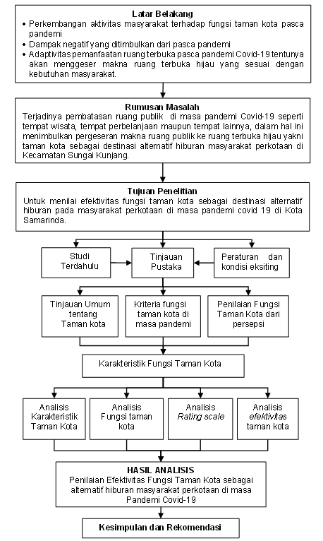
Gambar 1. Kerangka Konsep Penelitian

3.2. Jenis Penelitian
Jenis penelitian yang dilakukan menggunakan deskriptif-kuantitatif, karena disesuaikan dengan tujuan dan sasaran studi yang ingin dicapai. Pendekatan kuantitatif digunakan untuk memformulasikan indikator pada variabel penelitian yang dikaitkan dengan identifikasi fungsi taman kota. Pendekatan deskriptif digunakan sebagai pendukung analisis, khususnya untuk mengkaji karakteristik fungsi taman kota yang ada kemudian menentukan kriteria-kriteria yang baru yang telah dirumuskan secara lebih mendalam. Disamping itu, pendekatan deskriptif digunakan untuk menganalisis fungsi taman kota dan analisis karakteristik fungsi taman dari hasil pendekatan kuantitatif. Dengan menggunakan pendekatan deskriptif identifikasi fungsi taman kota di Kecamatan Sungai Kunjang.
Untuk pengumpulan data yang digunakan berupa pengumpulan data primer dan sekunder yang berkaitan dengan bahasan studi. Pengumpulan data primer dilakukan dengan penyebaran kuesioner dan wawancara serta observasi lapangan. Sedangkan, pengumpulan data sekunder diperoleh dari sumber-sumber instansi-instansi terkait. Sebagai dasar analisis, dilakukan kajian kepustakaan berupa pengertian-pengertian taman, fungsi taman kota, karakteristik pengunjung taman dan kebijakan-kebijakan yang terkait dengan taman yang sesuai dengan kegiatan ruang terbuka hijau. Melalui kajian ini, dapat ditentukan apakah data yang diperoleh dilapangan sesuai dengan teori atau konsep dan digunakan secara umum. Pada akhirnya didapatkan kesimpulan mengenai penilaian efektivitas fungsi taman kota sebagai alternatif destinasi hiburan masyarakat perkotaan di masa pandemi Covid-19 di Kecamatan Sungai Kunjang, Kota Samarinda.

3.3. Tahapan Penelitian
Penelitian ini dilaksanakan dengan melewati beberapa tahapan, dengan masing-masing tahapan tergantung pada ketersediaan dan kualitas data yang ada. Adapun tahapan penelitian yang akan dilakukan adalah sebagai berikut :
- Melakukan studi pendahuluan yaitu studi kepustakaan (studi literatur) dan studi lapangan (survei pendahuluan) guna mengetahui data yang diperlukan untuk penelitian.
- Mengidentifikasi dan merumuskan permasalahan yang akan diteliti dan dianalisis serta tujuan yang akan dicapai dalam penelitian.
- Melakukan pengumpulan data primer dan data sekunder di wilayah studi. Data primer didapatkan melalui survei kuesioner kepada para responden yaitu masyarakat sekitar lokasi ruko dan pengamatan langsung melalu pengamatan kegiatan disekitar ruko secara langsung dilapangan. Selanjutnya, data sekunder didapat dari berbagai dinas dan instansi yang terkait dengan keperluan penelitian ini, antara lain Dinas Kebersihan dan Pertamanan Kota Samarinda, Bappeda Kota Samarinda, dan Kecamatan Sungai Kunjang.
- Kemudian, melakukan identifikasi fungsi taman kota dengan sampel dua orang pakar dari pihak pemerintah dalam mengetahui kondisi eksisting taman kota.
- Merumuskan indikator yang menentukan fungsi taman kota bagi masyarakat perkotaan dengan sampel responden yang mewakili pihak akademisi dan pengunjung taman.
- Analisis karakteristik fungsi taman kota dilakukan untuk mengetahui kriteria yang menentukan fungsi taman kota dengan menggunakan skala likert dan menggunakan rating scale dalam menjawab tujuan penelitian.
- Dari hasil analisis tersebut dilanjutkan pada skoring yang menggunakan expert judgement sebagai pertimbangan atau pendapat ahli atau orang yang berpengalaman, berdasarkan persepsi dan peraturan-peraturan yang berlaku.
Selengkapnya tahapan studi digambarkan pada kerangka analisis secara umum disajikan pada gambar 4.1.
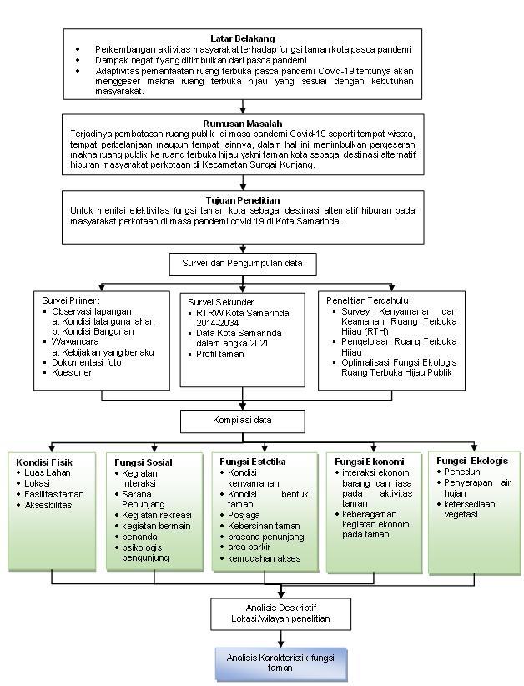
Gambar 2. Kerangka Analisis

3.4. Gambaran Umum Wilayah Studi
Untuk wilayah studi penelitian ini dilaksanakan di Kecamatan Sungai Kunjang, yang merupakan salah satu wilayah Kecamatan terbesar di Kota Samarinda dengan luas wilayah 69,3 km². Secara geografis terletak antara 0º21’18” LS dan 116º15’36”-117º24’16” , dengan batas-batas wilayah yaitu :
- Batas Utara : Kecamatan Samarinda Ulu;
- Batas Timur : Kecamatan Samarinda Ulu;
- Batas Selatan : Kecamatan Samarinda Seberang;
- Batas Barat : Kabupaten Kutai Kartanegara.

Dasar Pembentukan Kecamatan Sungai Kunjang Kota Samarinda adalah Peraturan Pemerintah Republik Indonesia Nomor 38 Tahun 1996. Kecamatan Sungai Kunjang memiliki 7 (tujuh) Kelurahan, yaitu :
- Kelurahan Loa Buah
- Kelurahan Loa Bakung
- Kelurahan Karang Asam Ulu
- Kelurahan Lok Bahu
- Kelurahan Teluk Lerong Ulu
- Kelurahan Karang Asam Ilir
- Kelurahan Karang Anyar

Kecamatan Sungai Kunjang mempunyai 3 taman yakni taman sejati, taman mahakam lampion garden dan taman tepian baru (taman bebaya), namun di masa pandemi pada taman sejati mengalami penutupan hingga waktu yang tidak diketahui.
Sehingga fokus lokasi penelitian berada di Kelurahan Karang asam ulu yakni taman mahakam lampion garden (MLG) dan taman tepian baru (taman bebaya). Jarak antara taman mahakam lampion garden dan taman tepian baru yakni 2,9 km atau jarak tempuh kurang lebih 6 menit. Selanjutnya melakukan pengamatan dan analisa terhadap dua tahapan analisa penelitian.

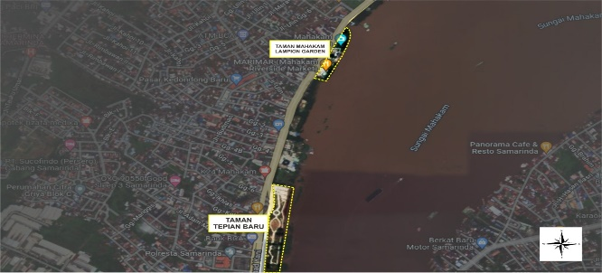
Gambar 3. Lokasi penelitian dua taman kota
Jl. Selamet Riyadi, Kecamatan Sungai Kunjang

3.5. Karakteristik Taman Kota
Untuk karakterisitik taman kota di Kecamatan Sungai Kunjang pada penelitian ini terdiri luas lahan pada tiap taman kota, aksesbilitas pendukung pada tiap taman kota, dan fasilitas penunjang pada tiap taman kota.
- Taman Mahakam Lampion Garden (MLG)
Taman mahakam lampion garden berada di ruas jalan utama dengan membentang ditepi sungai mahakam, dan taman ini dibuka pada pukul 09.00 hingga 21.00 WITA, dengan akses masuk berbayar. Pada taman Mahakam Lampion Garden (MLG) memiliki luas lahan 10.000 m² terdiri luas hijau 4.300 m² dengan persentase 43 % dan luas terbangun 5.700 m² dengan persentase 57 %. Dalam melakukan pengamatan, fungsi taman mahakam lampion garden (MLG) difungsikan sebagai area bermain dan berwisata.

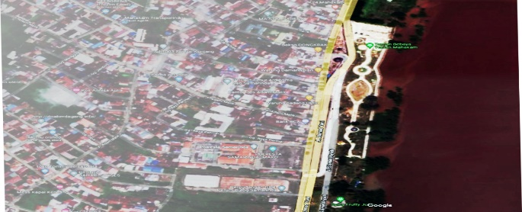
Gambar 4. Lokasi penelitian I pada Taman Tepian Baru (Taman Bebaya)

Taman mahakam lampion garden memiliki daya tarik sesuai dengan namanya, yakni menampilkan puluhan lampu hias dengan berbagai bentuk dan menjadi salah satu ikon wisata Kota Samarinda di tepian sungai mahakam.

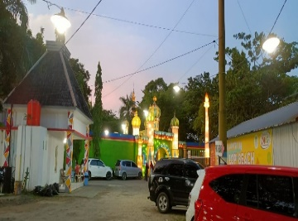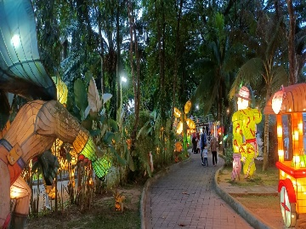
Gambar 5. Bagian depan Taman Mahakam Lampion Garden (MLG)
Aksesbilitas taman ini berada di koridor jalan Selamet Riyadi dengan trotoar selebar 2 meter, di dalam taman ini terdapat jalur sirkulasi untuk pengunjung, dengan jenis jalan paving block, kondisi topografi cenderung datar, dan pada kawasan ini berdekatan dengan kawasan permukiman dan kawasan perdagangan. Di taman ini dilengkapi dengan fasilitas penunjang berupa tempat bermain anak, kolam buatan, gazebo, papan edukasi, area parkir, jembatan, area kuliner, penanda, bangku, lampu taman yang dibuat agar membentuk karakter, tempat sampah, toilet, mushola, kantor pengelola dan pos jaga.

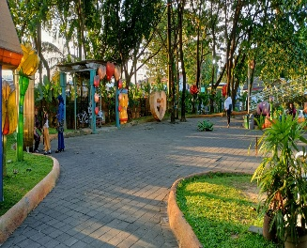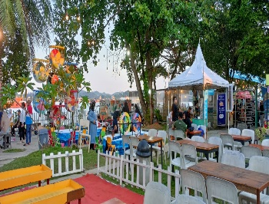
Gambar 6. Area bermain dan area kuliner
- Taman Tepian Baru (Taman Bebaya)
Taman tepian baru (taman bebaya) mempunyai peran penting sebagai taman, dikarenakan berada dekat dengan jembatan mahakam kembar, dan dekat dengan kawasan permukiman. Untuk taman tepian baru memiliki luas 81.650 m² terdiri luas hijau sebesar 69.915 m² dengan persentase 85,62 % dan luas terbangun 11.375 m² dengan persentase 14,38 %.

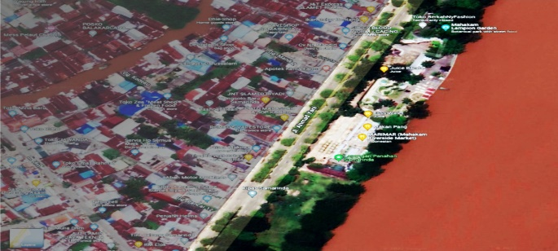
Gambar 7. Lokasi penelitian 2 pada Taman Mahakam Lampion Garden (MLG)
Taman ini baru dibuka pada tahun 2019 kemudian saat masa pandemi di tahun 2020 ditutup dan pada tahun 2021 dibuka dengan menerapkan protokol kesehatan. Taman ini dibangun sebagai media prestasi dengan disuguhkan replika atau patuh buah-buahan, selain itu taman ini dibuka pada pukul 09.00 hingga pukul 21.00 WITA.

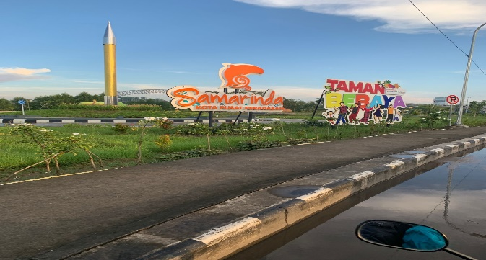
Gambar 8. Bagian depan Taman Tepian Baru (Taman Bebaya)
Asksesbilitas pada taman ini menggunakan jalur sirkulasi yang terbagi areanya dengan kondisi jalan menggunakan paving block dan untuk jogging track menggunakan jalan cor. Kondisi fisik taman tepian baru pada topografi datar, dan kondisi jalan diluar taman yakni trotoar jalan dengan lebar 3 meter, dan berada dekat dengan jembatan Mahakam kembar. Fasilitas penunjang pada taman ini berupa kolam buatan, patung buah-buahan, menara lancip sebagai penunjuk arah matahari, jogging track, area parkir, pos jaga, dan toilet.
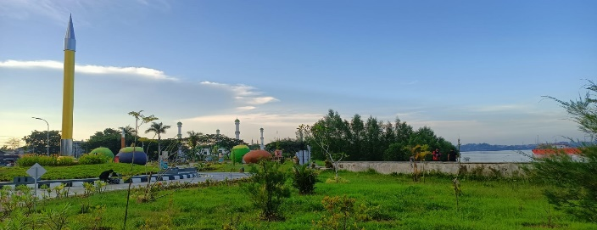
Gambar 9. Area Taman Tepian Baru (Taman Bebaya)

3.6. Sintesa Fungsi Taman Kota
Berdasarkan hasil sintesa dan di lapangan menunjukkan kriteria-kriteria pada item yang dianalisa agar mampu mengukur tingkat efektivitas fungsi taman kota sebagai alternatif hiburan masyarakat perkotaan antara lain sebagai berikut :
- Kriteria fungsi sosial-budaya pada taman kota
  - Keberagaman jenis kegiatan interaksi sosial taman.
  - Ketersediaan dan kondisi sarana penunjang kegiatan interaksi sosial pada taman.
  - Keberagaman jenis kegiatan rekreasi aktif olahraga dan non olaharaga
  - Ketersediaan dan kondisi sarana penunjang kegiatan rekreasi aktidf olahraga dan non olahraga.
  - Keberagaman jenis kegiatan bermain yang aman
  - Ketersediaan dan kondisi sarana penunjang kegiatan bermain yang aman
  - Keberagaman jenis kegiatan penelitian, pembelajaran dan pelatihan di dalam taman
  - Ketersediaan dan kondisi sarana penunjang kegiatan penelitian, pembelajaran dan pelatihan didalam taman
  - Ketersediaan dan kondisi penanda pada tumbuhan dan penanda agar pengunjung merawat taman

- Kriteria fungsi estetika pada taman kota
- Ketersediaan dan kondisi desain elemen taman
- Ketersediaan dan kondisi lampu taman dan jalan
- Ketersediaan kondisi pos jaga dan satpam
- Keamanan lingkungan dari kriminalitas dan kecelakaan lalu lintas
- Ketersediaan sarana kebersihan dan kondisi kebersihan lingkungan taman
- Ketersediaan dan kondisi prasarana taman berupa toilet
- Kemudahan akses menuju taman
- Ketersediaan dan kondisi area parker

- Kriteria fungsi ekonomi pada taman kota
  - Ketersediaan kegiatan mencari dan mengumpulkan hasil taman
  - Keberagaman jenis kegiatan interaksi ekonomi barang maupun jasa

3.7. Persepsi Responden
Dengan menilai efektifitas taman kota di Kecamatan Sungai Kunjang sebagai salah satu ruang terbuka hijau Kota Samarinda, dilakukan analisa skoring dengan rating scale. Rating scale atau skala peringkat merupakan salah satu jenis pertanyaan survei tertutup yang umum digunakan untuk meminta responden memberikan nilai pada sesuatu, seperti objek atau atribut.
Sedangkan untuk populasi dari penelitian ini adalah masyarakat yang mengunjungi taman kota, menggunakan purposive sampling random dengan kriteria 17-35 tahun. Penilaian ini dilakukan oleh pihak-pihak yang sesuai dengan kriteria sampel untuk menjadi responden pada sasaran kedua ini. Pihak-pihak yang menjadi reponden dalam penilaian ini yaitu :
- Pihak pemerintah sebanyak 2 orang.
- Pihak masyarakat atau pengunjung taman sebanyak 80 orang.
- Pihak akademisi sebanyak 3 orang.

Persepsi responden yang ingin diketahui dalam penelitian ini terdiri dari persepsi mengenai keindahan taman kota yakni diantaranya pemandangan di taman kota, penataan elemen-elemen taman, dan kenyamanan suhu udara, kebisingan, serta kebersihan taman.

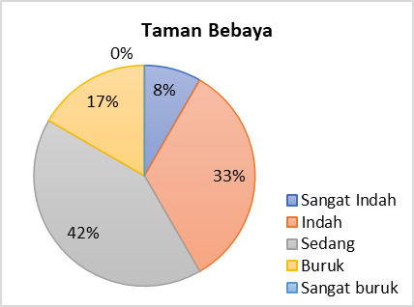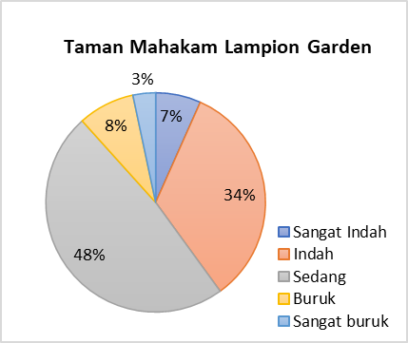
Gambar 10. Grafik Persepsi Responden mengenai Pemandangan Taman Kota

Berdasarkan hasil persepsi responden mengenai pemandangan taman kota, menunjukkan untuk taman Bebaya memiliki 42 % dengan pemandangan sedang atau cukup, sedangkan untuk Taman Mahakam Lampion Garden memiliki 48 % dengan pemandangan sedang atau cukup. Hal ini menunjukkan tingkat pengelolaan pada taman kota perlu diefektifkan di masa pandemi serta kolobrasi antara Pemeritah dan masyarakat dalam menjaga lingkungan taman serta penambahan fasilitas pada taman kota.
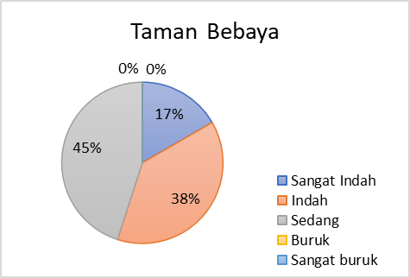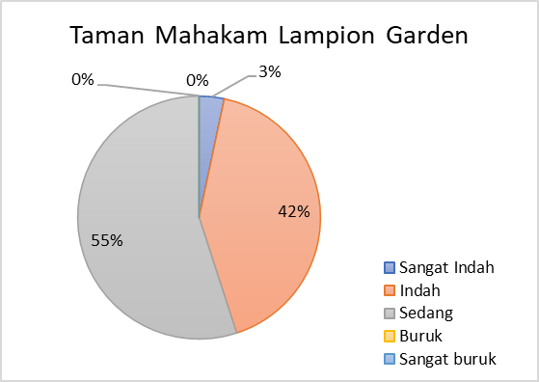
Gambar 11. Grafik Persepsi Responden mengenai penataan elemen-elemen Taman Kota
Berdasarkan hasil persepsi responden pada grafik diatas menunjukkan penataan elemen-elemen pada dua taman kota memperoleh responden yang sedang yakni 45% taman bebaya dan 55% pada taman Mahakam lampion Garden. Hal ini dikarenakan pemanfaatan ruang taman kota pada lahan yang diberikan masih belum optimal dan masih dalam tahap perkembangan.

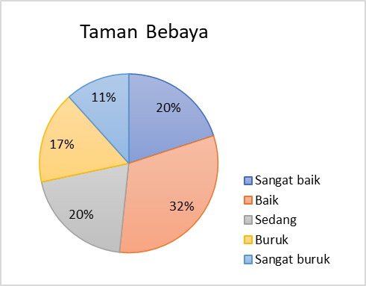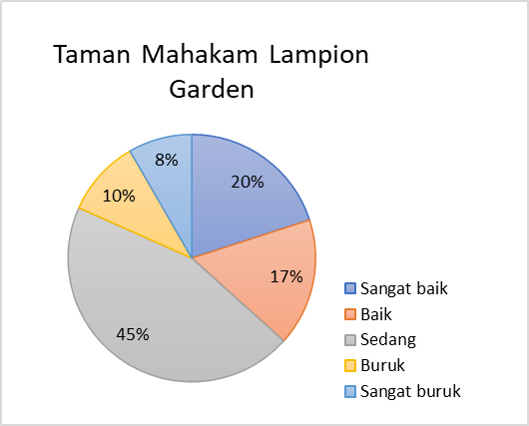
Gambar 12. Grafik Persepsi Responden mengenai kenyamanan suhu udara, kebisingan, dan kebersihan Taman Kota
Berdasarkan hasil persepsi masyarakat mengenai keindahan taman kota ternyata sejalan dengan fungsi estetika taman kota. Pemandangan taman kota dan penataan elemen-elemen taman Taman Kota di Taman Bebaya dan Taman Mahakam Lampion Garden mendapat persepsi sedang,begitu juga dengan persepsi mengenai kenyamanan suhu udara, kebisingan, dan kebersihan Taman Kota pada Taman Bebaya mendapat persepsi baik, dan Taman Mahakam Lampion Garden mendapat persepsi sedang. Hal ini dikarenakan pengelolaan taman mahakam lampion garden masih tahap pembenahan dan perbaikan sarana prasarana setelah pandemi COVID-19.
Perhitungan nilai efektivitas ini dilakukan dengan analisa skoring yang memiliki beberapa langkah pada proses perhitungannya yaitu menentukan kategorisasi jenjang dengan menggunakan data statistik dan menjumlahkan skor yang telah diberikan oleh penilai atau responden yang selanjutnya hasil skoring tersebut dimasukkan kedalam kategori jenjang yang telah ditentukan sebelumnya.

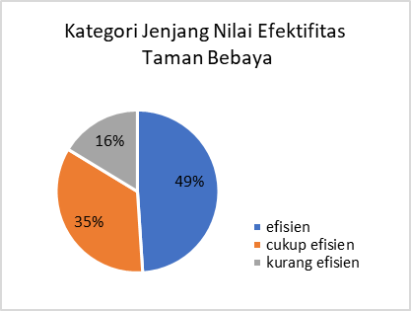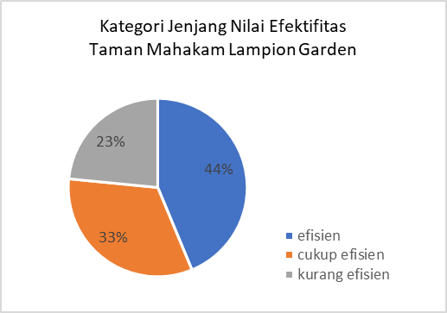
Gambar 13. Grafik Kategori Jenjang Nilai Efektifitas Taman Kota
Hasil analisa diatas menunjukkan bahwa terdapat tiga kategori rentang nilai efektivitas pada penilaian ini, yaitu kategori fungsi taman kota Bebaya yang efektif dengan rentang nilai efektivitas lebih dari 2,4; kategori fungsi taman kota yang cukup efektif dengan rentang nilai lebih dari 1,7 hingga 2,4 dan kategori fungsi taman kota yang tidak efektif dengan rentang nilai kurang dari sama dengan 1,7.
Sedangkan pada Kategori tersebut yaitu kategori fungsi taman kota Mahakam Lampion Garden yang efektif dengan rentang nilai efektivitas lebih dari 2,8; kategori fungsi taman kota yang cukup efektif dengan rentang nilai lebih dari 1,5 hingga 2,2 dan kategori fungsi taman kota yang tidak efektif dengan rentang nilai kurang dari sama dengan 1,5.

3.8. Efektifitas Fungsi Taman Kota
Analisa yang digunakan dalam penelitian ini berdasarkan pada hasil observasi dan responden pada taman kota, serta melakukan wawancara terhadap pihak stakeholder terkait taman. Perhitungan nilai efektivitas dilakukan dengan analisa skoring/rating scale yang proses perhitungannya menentukan kategori penilaian yang terdiri atas baik, cukup baik dan buruk.
Perhitungan kategori ini dengan penentuan data statistik secara deskriptif berupa rentang minimum (Xmin), rentang maksimum (Xmax), luas jarak sebaran, mean teoritis (μ) dan deviasi standar, sehingga kategori nilai efektivitas fungsi taman terbagi menjadi tiga rentang kategori yakni efisien (>2,4-3), cukup efisien (>1,7-2,4) dan tidak efisien (1-1,7). Dari hasil menunjukkan bahwa fungsi taman kota yang efisien dengan rentang nilai efektivitas lebih dari 2,4; kategori fungsi taman kota yang cukup efisien dengan rentang nilai lebih dari 1,7 hingga 2,4 dan kategori fungsi taman kota yang tidak efisien dengan rentang nilai kurang dari sama dengan 1,7. Berikut hasil tabel 5.1 dan tabel 5.2 perhitungan nilai efektivitas fungsi taman.

Tabel 1. Hasil perhitungan nilai efektivitas fungsi Taman Mahakam Lampion Garden (MLG)
No | Variabel | Nilai hitung | Rentang | Hasil
1 | A1 | 2.8 | >2,4-3 | Efisien
2 | A2 | 2.5 | >2,4-3 | Efisien
3 | A3 | 2.5 | >2,4-3 | Efisien
4 | A4 | 2.1 | >1,7-2,4 | Cukup efisien
5 | A5 | 2.2 | >1,7-2,4 | Cukup efisien
6 | A6 | 2.8 | >2,4-3 | Efisien
Total |  | 2.5 | >2,4-3 | Efisien
7 | B1 | 2.8 | >2,4-3 | Efisien
8 | B2 | 2.5 | >2,4-3 | Efisien
9 | B3 | 2.5 | >2,4-3 | Efisien
10 | B4 | 2.1 | >1,7-2,4 | Cukup efisien
11 | B5 | 2.2 | >1,7-2,4 | Cukup efisien
12 | B6 | 2.8 | >2,4-3 | Efisien
13 | B7 | 2.0 | >1,7-2,4 | Efisien
14 | B8 | 2.5 | >2,4-3 | Efisien
Total |  | 2.3 | >1,7-2,4 | Cukup efisien
15 | C1 | 2.6 | >1,7-2,4 | Cukup efisien
16 | C2 | 2.2 | >1,7-2,4 | Cukup efisien
17 | C3 | 2.5 | >2,4-3 | Efisien
Total |  | 2.4 | >1,7-2,4 | Efisien
18 | D1 | 2.8 | >2,4-3 | Efisien
19 | D2 | 2.7 | >2,4-3 | Efisien
20 | D3 | 2.3 | >1,7-2,4 | Cukup efisien
Total |  | 2.6 | >2,4-3 | Efisien
Sumber : hasil analisa, 2022

Berdasarkan hasil perhitungan dan analisis data, diketahui bahwa penilaian tingkat efektivitas pada taman Mahakam Lampion Garden (MLG) didominasi oleh 13 variabel tergolong efisien sedangkan variabel lain tergolong cukup efisien sebanyak 7 variabel. Variabel tergolong efisien yakni kegiatan interaksi (A1), sarana (A2), kegiatan rekreasi (A3), psikologi pengunjung (A6), kondisi kenyamanan (B1), keamanan lingkungan (B4), kemudahan akses (B8), interaksi ekonomi barang maupun jasa (C1), peningkatan ekonomi masyarakat (C3), peneduh (D1), penyerap air hujan (D2). Kemudian untuk variabel yang tergolong cukup efisien yaitu kegiatan bermain (A4), penanda (A5), kondisi bentuk taman (B2), kondisi pos jaga (B3), kebersihan (B5), prasarana (B6), area parkir (B7), keberagaman kegiatan ekonomi (C2) dan ketersediaan vegetasi (D3). Secara menyeluruh, tingkat efektivitas taman mahakam lampion garden untuk fungsi sosial budaya, fungsi ekonomi dan fungsi ekologi tergolong efisien dibandingkan dengan fungsi estetika tergolong cukup efisien. Hal ini dikarenakan dimasa pandemi, masyarakat perkotaan menggunakan fungsi taman sebagai fungsi sosial budaya, fungsi ekonomi dan fungsi ekologi.
Tabel 2. Hasil perhitungan nilai efektivitas fungsi Taman Tepian Baru (Taman Bebaya)
No | Variabel | Nilai hitung | Rentang | Hasil
1 | A1 | 2.3 | >1,7-2,4 | Cukup efisien
2 | A2 | 2.2 | >1,7-2,4 | Cukup efisien
3 | A3 | 2.6 | >2,4-3 | Efisien
4 | A4 | 2.3 | >1,7-2,4 | Cukup efisien
5 | A5 | 2.6 | >2,4-3 | Efisien
6 | A6 | 2.7 | >2,4-3 | Efisien
Total |  | 2.5 | >2,4-3 | Efisien
7 | B1 | 2.7 | >2,4-3 | Efisien
8 | B2 | 2.2 | >1,7-2,4 | Cukup efisien
9 | B3 | 2.1 | >1,7-2,4 | Cukup efisien
10 | B4 | 2.2 | >1,7-2,4 | Cukup efisien
11 | B5 | 2.7 | >2,4-3 | Efisien
12 | B6 | 2.1 | >1,7-2,4 | Cukup efisien
13 | B7 | 2.5 | >2,4-3 | Efisien
14 | B8 | 2.6 | >2,4-3 | Efisien
Total |  | 2.4 | >1,7-2,4 | Cukup efisien
15 | C1 | 1 | 1-1,7 | tidak efisien
16 | C2 | 1 | 1-1,7 | tidak efisien
17 | C3 | 1 | 1-1,7 | tidak efisien
Total |  | 1 | 1-1,7 | tidak efisien
18 | D1 | 2.6 | >2,4-3 | Efisien
19 | D2 | 2.3 | >1,7-2,4 | Cukup efisien
20 | D3 | 2.2 | >1,7-2,4 | Cukup efisien
Total |  | 2.4 | >1,7-2,4 | Cukup efisien
Sumber : hasil analisa, 2022
Dari hasil perhitungan dan analisis data, diketahui bahwa penilaian tingkat efektivitas pada taman tepian baru(taman bebaya) didominasi oleh 8 variabel tergolong efisien sedangkan variabel lain tergolong cukup efisien sebanyak 9 variabel dan 3 variabel tergolong tidak efisien. Variabel tergolong efisien yakni kegiatan rekreasi (A3), psikologi pengunjung (A6), kondisi kenyamanan (B1), kebersihan (B5), keamanan lingkungan (B4), kemudahan akses (B8), dan peneduh (D1). Kemudian untuk variabel yang tergolong cukup efisien yaitu kegiatan interaksi (A1), sarana (A2), kegiatan bermain (A4), kondisi bentuk taman (B2), kondisi pos jaga (B3), keamanan (B4), prasana (B6), penyerap air hujan (D2), dan ketersediaan vegetasi (D3). Untuk variabel tergolong tidak efisien yakni interaksi ekonomi barang maupun jasa (C1), keberagaman kegiatan ekonomi (C2) dan peningkatan ekonomi masyarakat (C3). Secara menyeluruh, tingkat efektivitas Taman tepian baru (taman bebaya) untuk fungsi sosial tergolong efisien, fungsi ekonomi dan fungsi ekologi tergolong cukup efisien, sedangkan pada fungsi ekonomi tergolong tidak efisien. Hal ini dikarenakan dimasa pandemi saat ini, fungsi taman tepian baru hanya menggunakan fungsi sosial, fungsi ekonomi dan fungsi ekologis sebagai aktivitas masyarakat.

Bab VI

Kesimpulan

Berdasarkan hasil pembahasan yang dilakukan pada taman kota yakni Taman Mahakam Lampion Garden dan Taman Tepian Baru (taman bebaya) memiliki perbedaan dalam penilaian efektivitas fungsi taman di masa pandemi. Secara menyeluruh, tingkat efektivitas taman mahakam lampion garden untuk fungsi sosial budaya sebesar 2,5, fungsi ekonomi sebesar 2,4 dan fungsi ekologi sebesar 2,6 tergolong efisien dibandingkan dengan fungsi estetika sebesar 2,3 tergolong cukup efisien.
Sedangkan pada Taman tepian baru (taman bebaya) untuk fungsi sosial budaya sebesar 2,5 tergolong efisien, fungsi ekonomi sebesar 2,4 dan fungsi ekologi sebesar 2,4 tergolong cukup efisien, sedangkan pada fungsi ekonomi sebesar 1 tergolong tidak efisien. Hal ini dikarenakan dimasa pandemi, aktivitas masyarakat beragam dalam penggunaan fungsi taman kota dan masih menjaga protokol kesehatan di ruang publik.
Taman Mahakam Lampion Garden (MLG) masih memiliki permasalahan dan kekurangan yaitu jogging track, beberapa fasilitas mengalami kerusakan ringan seperti lampu hias yang dipajang, kurangnya penanda pada jembatannya, dan tempat sampah), sedangkan pada taman tepian baru (taman bebaya) memiliki kekurangan yakni belum adanya area kuliner, bentuk taman yang cukup luas menjadikan jarak area parkir dan pintu masuk cukup jauh, dan lampu penerangan sangat minim, serta batasan jarak antara sempadan sungai sangat dekat dan tidak sesuai peraturan kawasan di tepi sungai. Akibatnya pelanggaran atas regulasi peraturan tidak terlaksana dengan baik.
Berikut saran pembahasan terkait fungsi taman kota di masa pandemi Covid-19, yakni :
- Melakukan penelitian lebih lanjut terkait nilai efektivitas fungsi taman kota dengan pengguna pengunjung taman kota yakni disabilitas.
- Melakukan evaluasi terhadap taman kota dilihat dari fungsi taman kota sebagai ruang terbuka.
- Diperlukan partisipasi masyarakat sebagai pengguna taman kota untuk ikut menjaga, memelihara dan mengembangkan taman kota yang ada agar dapat meningkatkan nilai efektivitas taman tersebut menjadi lebih efisien sesuai dengan fungsinyasebagai ruang terbuka publik.
- Menjadikan taman kota sebagai salah satu tempat yang digunakan untuk melakukan aktivitas kegiatan sehari-hari dan menggunakan taman kota tersebut sesuai dengan fungsinya. Sehingga taman kota menjadi aktif dan hidup tidak hanya pada waktu-waktu tertentu saja seperti saat hari libur, tetapi aktif pula pada hari kerja.

Referensi

Asmuliany, A. (2014). Identifikasi Tingkat Penggunaan Ruang Terbuka Publik di Kota Makassar, Dilihat dari Aspek Aktivitas, Fasilitas dan Kriteria Perancangan. Jurnal Teknosains, Vol. 8 No. 1, 1-18.
Bayuadi, M., Sudarwanto, B., & Pandelaki, E. (2020). Pengembangan Taman Kota dengan Outdoor Coworking Space Pasca Pandemi Covid-19. Arsitektura: Jurnal Ilmiah Arsitektur dan Lingkungan Binaan, 303-314.
Budiyanti, R. B. (2014). Kriteria Taman Kota Sebagai Sistem Rona. Temu Ilmiah IPLBI (pp. 41-45). Jakarta: IPLBI.
Choirunnisa, Bunga, Agus Setiawan, and Niskan Walid Masruri. "Tingkat kenyamanan di berbagai taman kota di Bandar Lampung." Jurnal Sylva Lestari 5.3 (2017): 48-57
Ernawati, R. (2015). Optimalisasi Fungsi Ekologis Ruang Terbuka Hijau Publik di Kota Surabaya. EMARA Indonesian Journal of Architecture, 60-68.
Febriarto, P. (2019). Kualitas Fungsi Sosial Terhadap Keberadaan Taman Kota Publik di Kota Surakarta. Jurnal Space, Vol. 1 Nomor 1, Juni 2019, 10-15.
Gani, Rita. "Taman kota sebagai modal sosial dan interaksi masyarakat kota bandung." Jurnal Signal 5.1 (2017).
Gumano, H., Eriawan, T., & Nur, H. (2016). Kajian Tingkat Efektifitas Ruang Publik yang Tersedia Pada Pusat Kota-Kota di Provinsi Sumatera Barat Berdasarkan Metode “Good Public Space Index (GPSI). Abstract of Undergraduate Research, Faculty of Civil and Planning Engineering, Bung Hatta University, Vol. 1 No. 3.
Hadi, Rohman, KOMANG ARTHAWA Lila, and I. GUSTI ALIT Gunadi. "Evaluasi Indeks Kenyamanan Taman Kota (Lapangan Puputan Badung I Gusti Ngurah Made Agung) Denpasar, Bali." Jurnal Agroekoteknologi Tropika 1.1 (2012): 34-45.
Hanan, M.H. dan Ariastita, P. 2020. Penilaian Efektivitas Fungsi Taman Kota sebagai ruang terbuka publik di Kota Malang. Jurnal Teknik ITS Vol. 9 No. 2. 47-52
Hardani, Auliya, H., Andriani, H., Fardani, A., Ustiawaty, J., Utami, E., . . . Istiqomah, R. (2020). Metode Penelitian Kualitatif & Kuantitatif. Mataram: CV. Pustaka Ilmu Group Yogyakarta.
Hakim, R. (2014). Komponen Perancangan Arsitektur Lansekap. Jakarta: Penerbit PT. Bumi Aksara
Hariyono, P., & Sasmito, A. (Juni 2020). Taman Kota, Aspek Ekologi dan Sosial Budaya. Surabaya: CV.Tigamedia Pratama.
Heryanto, B., Sastrawati, I., & Patandianan, M. (2013). Culinaryscapes:Typomorphological Changes in Old District Urban Landscape. Architecture & Educational Journal, 205-222.
Imansari, Nadia, and Parfi Khadiyanta. "Penyediaan hutan kota dan taman kota sebagai ruang terbuka hijau (RTH) publik menurut preferensi masyarakat di kawasan pusat Kota Tangerang." Jurnal Ruang 1.3 (2015): 101-110
Jasmin, Qanita, et al. 2021. Peran Ruang Publik di Era Pandemi Covid-19 (Kasus Studi: Taman Kota Dr. Murjani, Kota Banjarbaru). Agora:Jurnal Penelitian dan Karya Ilmiah Arsitektur Usakti, Vol. 19 Nomor 2, Desember 2021, 80-88.
Joga, N., & Ismaun, I. (2011). RTH 30 % Resolusi (Kota) Hijau. Jakarta: Gramedia Pustaka Utama.
Kementerian Pekerjaan Umum. 2009. Pedoman Penyediaan dan Pemanfaatan Ruang Terbuka Non Hijau di wilayah Kota/Kawasan Perkotaan.
Liu, Jiang, et al. "Soundscape effects on visiting experience in city park: A case study in Fuzhou, China." Urban forestry & urban greening 31 (2018): 38-47.
Winarna, et al. 2021. Redefinisi Ruang Publik di Masa Pandemi Covid-19 studi kasus di Kota Yogyakarta. Jurnal Vitruvian, Vol 10 No. 3, Juni 2021, 237-256.
Park, R.E. and Burgess, E.W., 2019. The city. In The city. University of Chicago Press.
Pambudi, B., Jupri, & Sungkawa, D. (2015). Optimalisasi Pemanfaatan Taman Kota Oleh Masyarakat Kota Bekasi. Antologi Geografi Vol. 3 Nomor 3, Desember 2015, 1-18.
Putu, A., & Parthamni, U. 2021. Ruang Terbuka Kota Tanggap Covid-19. Prosiding Senada, 4, hal. 416-422.
Setiawan, Tomi, Sintaningrum Sintaningrum, and Dartho Mirandia. "Persepsi Publik Pada Pengelolaan Taman Kota Di Kota Bandung." Jurnal Wacana Kinerja: Kajian Praktis-Akademis Kinerja dan Administrasi Pelayanan Publik 20.1 (2018): 73-90.
Setyaningrum, D.A.W. 2020. Pentingnya Olahraga Selama Pandemi Covid-19. Jurnal Biomedika dan Kesehatan, Vol. 3 No.4. 166-168.
Shuvo, F. F.-B. (2020, Juni). Urban green space and health in low and middle-income countries: A critical Rreview Urban Forestry & Urban Greening. Urban Forestry & Urban Greening, Vol 52, p. 126662.
Sugiarto. (2003). Teknik Sampling. Jakarta: Gramedia Pustaka Utama.
Sugiyanto, E., & Sitohang, C. A. (2017). 1Optimalisasi Fungsi ruang Terbuka Hijau Sebagai Ruang Publik Di Taman Ayodia Kota Jakarta Selatan. Jurnal Populis, Vol. 2 No. 1, 205-2018.
Undang-Undang Republik Indonesia No. 26 Tahun 2007 Tentang Penataan Ruang. Jakarta: DPR RI.
Ula, I.A & Jaya, A.M. 2016. Ruang Publik untuk kesehatan mental masyarakat perkotaam, Jurnal Sains dan Seni ITS Vo. 5 No. 2, 2337-3520.

